Министерство образования Республики Беларусь

Учреждение образования

«Брестский государственный технический университет»

Кафедра ИИТ

Лабораторная работа №4

По дисциплине: «ЯП»

Тема: «Основы программирования на Python»

Выполнил:

Студент 2 курса

Группы ПО-7(2)

Якимчик Д.В.

Проверил:

Бойко Д.О.

2021

Цель работы: освоение языка программирования Python.

Вариант 12

Задание:

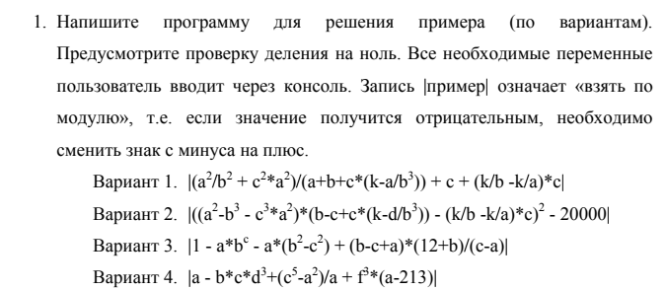

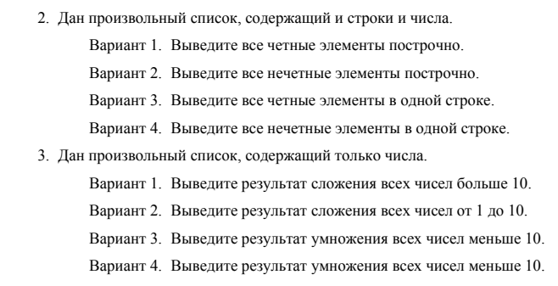

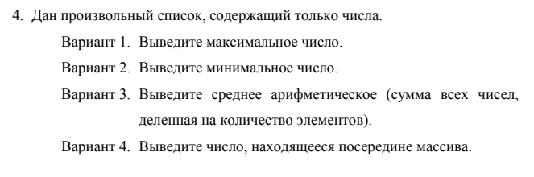

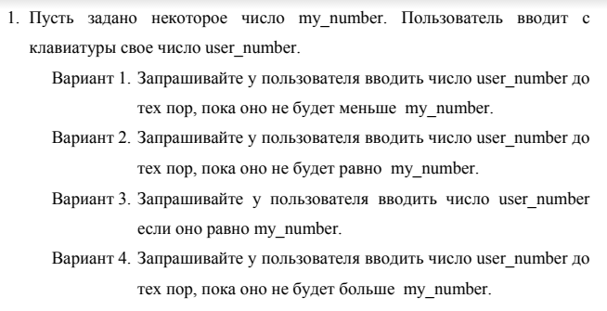

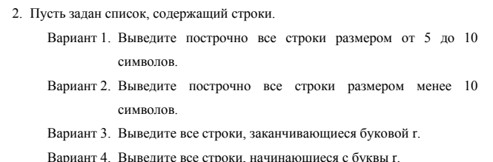

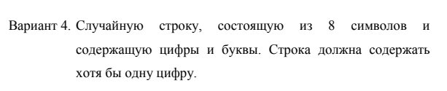

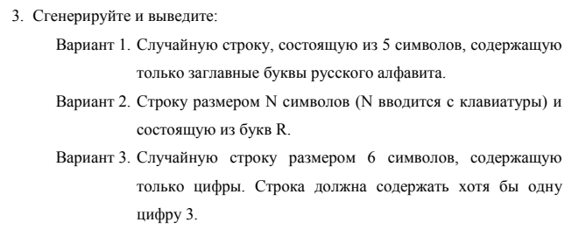

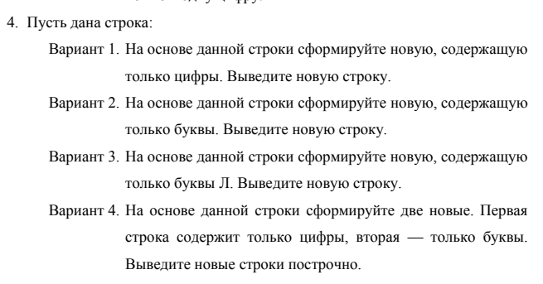

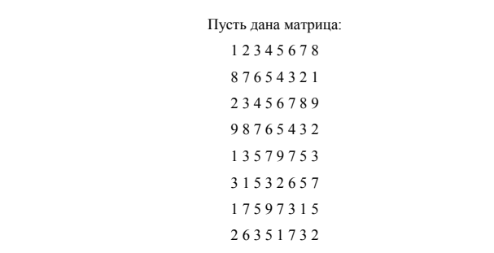

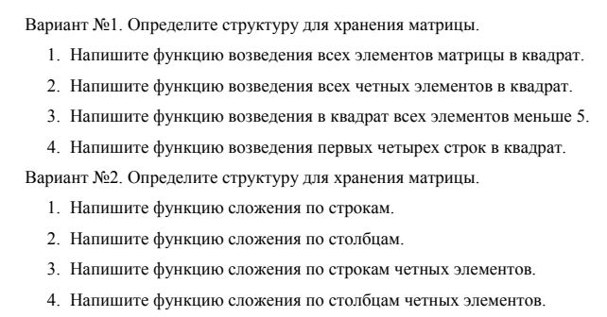

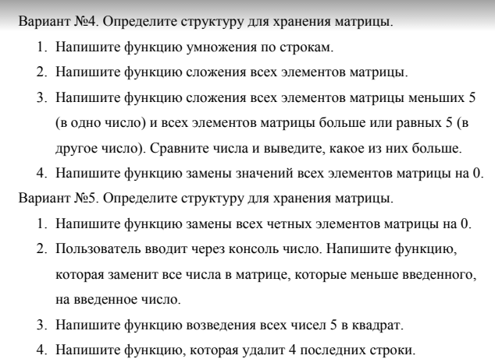

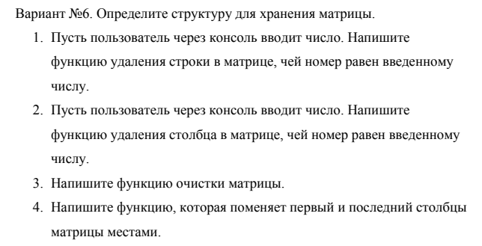

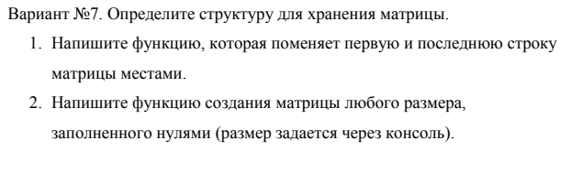

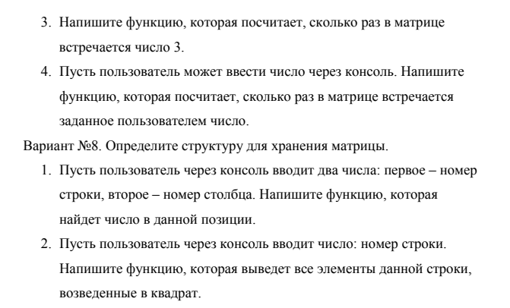

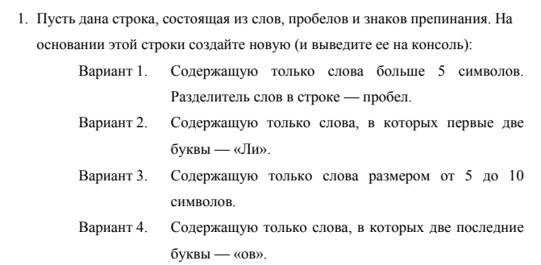

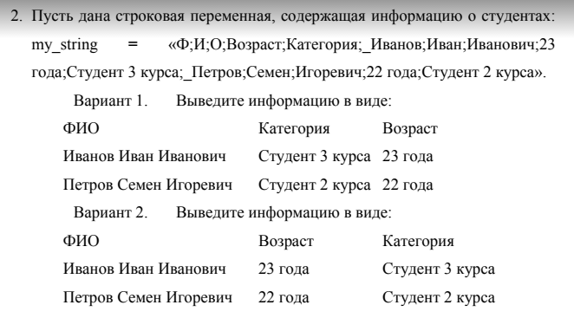

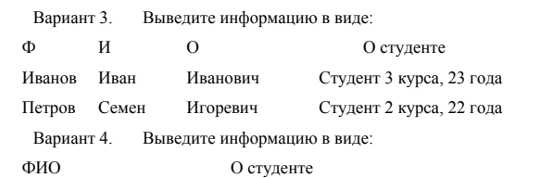

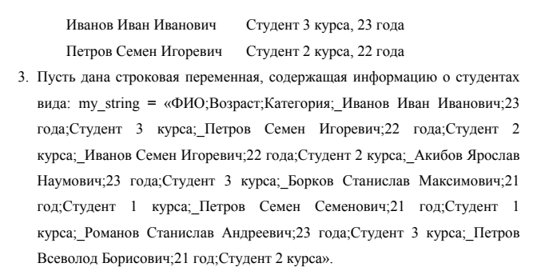

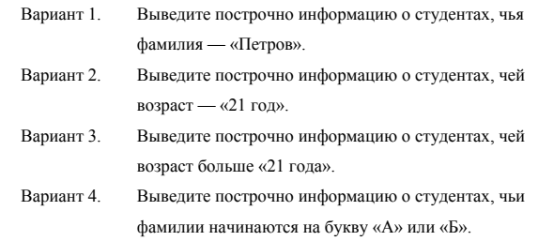

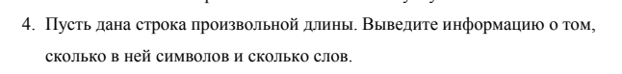

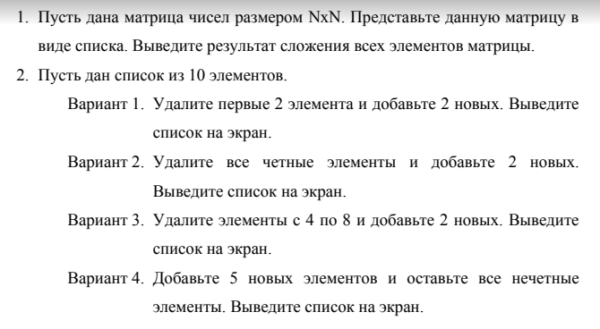

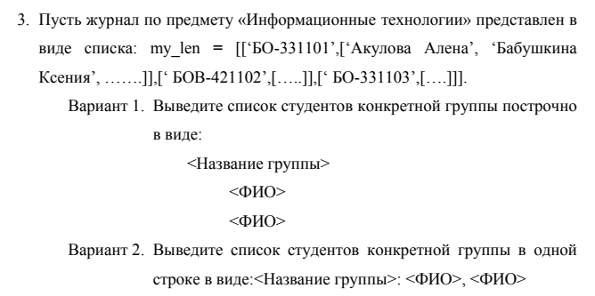

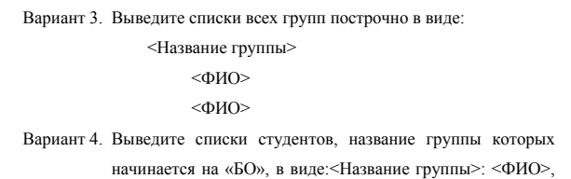

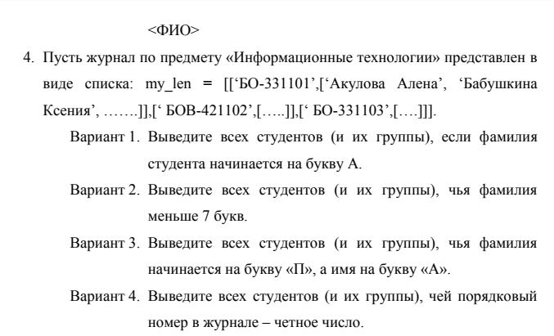

Код программы:

import math  
import random  
  
  
def part_1():  
 print("Part 1\nTask 1.4")  
 a, b, c, d, k, f = [int(input("Input numbers: ")) for i in range(6)]  
 if a != 0:  
 print(  
 math.fabs(a - b * c * d ** 3 + (c ** 5 - a ** 2) / a + f ** 3 * (a - 213))  
 )  
  
 print("Task 2.4")  
 listok = ["f", 8, "r", 7, 1, "t", 2]  
 for i in range(0, len(listok), 2):  
 print(listok[i])  
  
 print("Task 3.4")  
 arr = [5, 19, 27, 1, 2, 7, 9, 38, 8, 17]  
 total = 1  
 for i in range(len(arr)):  
 if arr[i] < 10:  
 total *= arr[i]  
 print(total)  
  
 print("Task 4.4")  
 arr = [5, 19, 27, 1, 7, 777, 9, 38, 8, 17]  
 for i in arr:  
 if i == len(arr) // 2:  
 print(arr[i])  
  
  
def part_2():  
 print("Part 2\nTask 1.4")  
 my_number = 8  
 user_number = 0  
 while user_number <= my_number:  
 user_number = int(input("Input number more than 8: "))  
  
 print("Task 2.4")  
 arr = [input("Input 5 sentence: ") for i in range(5)]  
 for i in arr:  
 if i[0] == "r":  
 print(i)  
  
 print("Task 3.4")  
 digits = "123456789"  
 letters_small = "qwertyuiopasdfghjklzxcvbnm"  
 letters_big = "QWERTYUIOPASDFGHJKLZXCVBNM"  
 all_symbols = digits + letters_small + letters_big  
 answer = "" + random.choice(digits)  
 for i in range(7):  
 answer += random.choice(all_symbols)  
 print(answer)  
  
 print("Task 4.4")  
 my_string = input("Input string with numbers and letters: ")  
 digits = ""  
 letters = ""  
 for i in my_string:  
 if i.isdigit():  
 digits += i  
 else:  
 letters += i  
 print(f"Digits: {digits}")  
 print(f"Letters: {letters}")  
  
  
matrix = [  
 [1, 2, 3, 4, 5, 6, 7, 8],  
 [8, 7, 6, 5, 4, 3, 2, 1],  
 [2, 3, 4, 5, 6, 7, 8, 9],  
 [9, 8, 7, 6, 5, 4, 3, 2],  
 [1, 3, 5, 7, 9, 7, 5, 3],  
 [3, 1, 5, 3, 2, 6, 5, 7],  
 [1, 7, 5, 9, 7, 3, 1, 5],  
 [2, 6, 3, 5, 1, 7, 3, 2],  
]  
  
  
def task3_1_4():  
 print("Part 3\n Task 1.4")  
 for i in range(4):  
 for j in range(8):  
 matrix[i][j] *= matrix[i][j]  
 print(matrix)  
  
  
def task3_2_4():  
 print("Task 2.4")  
 summ = []  
 for row in range(len(matrix)):  
 result = 0  
 for col in range(len(matrix[row])):  
 if matrix[col][row] % 2 == 0:  
 result += matrix[col][row]  
 summ.append(result)  
 print(summ)  
  
  
def task3_4_4():  
 for row in range(len(matrix)):  
 for col in range(len(matrix[row])):  
 matrix[row][col] *= 0  
 print(matrix[row][col])  
 print()  
  
  
def task3_5_3():  
 for row in range(len(matrix)):  
 for col in range(len(matrix[row])):  
 if matrix[row][col] == 5:  
 matrix[row][col] *= matrix[row][col]  
 print(matrix)  
  
  
def task3_6_3():  
 for row in matrix:  
 for col in row:  
 matrix.pop()  
 print(matrix)  
  
  
def task3_7_3():  
 counter = 0  
 for row in range(len(matrix)):  
 for col in range(len(matrix[row])):  
 if matrix[row][col] == 3:  
 counter += 1  
 print(counter)  
  
  
def task4_1_4():  
 sentence = input("Input your string bro <3: ")  
 new_sentence = ""  
 for i in sentence.split(" "):  
 if i.isalpha():  
 new_sentence += i + "ов "  
 print(new_sentence)  
  
  
def task4_2_4():  
 infornmation = (  
 "ФИО;О студенте;"  
 "_Иванов Иван Иванович;23 года Студент 3 курса;"  
 "_Петров Семен Игоревич;22 года Студент 2 курса"  
 )  
 for i in infornmation.split(";_"):  
 for g in i.split(";"):  
 print("{:<25} ".format(g), end="")  
 print()  
 print(end="{:<3}".format(" "))  
  
  
def task4_3_4():  
 information = (  
 "ФИО;Возраст;Категория;"  
 "_Иванов Иван Иванович;23 года;Студент 3 курса;"  
 "_Петров Семен Игоревич;22 года;Студент 2 курса;"  
 "_Иванов Семен Игоревич;22 года;Студент 2 курса;"  
 "_Акибов Ярослав Навич;23 года;Студент 3 курса;"  
 "_Борков Станислав Максимович;21 год;Студент 1 курса;"  
 "_Петров Семен Семенович;21 год;Студент 1 курса"  
 )  
 for i in information.split(";_"):  
 for g in i.split(";"):  
 if g[0] == "А" or g[0] == "Б":  
 print(i.split(";"))  
  
  
def task4_4_4():  
 your_string = input("Input your string: ")  
 print(f"Number of symbols: {len(your_string)}")  
 print(f"Number of words: {len(your_string.split())}")  
  
  
def task6_1():  
 arr = [[1, 7, 2, 6], [9, 4, 3, 5], [5, 8, 8, 1], [3, 7, 2, 8]]  
 summ = 0  
 for i in arr:  
 for j in i:  
 summ += j  
 print(summ)  
  
  
def task6_2_4():  
 my_list = ["6", "1", "leg", "car", "set", "main", "5", "7", "book", "apple"]  
 new_elem = ["stone", "nike", "shop", "adidas", "food"]  
 for i in new_elem:  
 my_list.append(i)  
 print(my_list)  
 del my_list[1::2]  
 print(my_list)  
  
  
def task6_3_4():  
 students = [  
 ["БО-331101", ["Акулова Алена", "Пабушкина Асения"]],  
 ["БОВ-421102", ["Сырный Пуддинг", "Дима Якимчик"]],  
 ]  
 for i in students:  
 if "БО" in i[0]:  
 print(i)  
  
  
def task6_4_4():  
 my_len = [["БО-331101", ["Акулова Алена", "Пабушкина Асения", "Мыльный Гном", "Модный Олег"], ],  
 ["БОВ-421102", ["Сырный Пуддинг","Дима Якимчик", "Вощук Александр", "Энергетический Егор", ], ], ]  
 for i in my_len:  
 print(i[1][1::2])  
  
  
def main():  
 part_1()  
 part_2()  
 task3_1_4()  
 task3_2_4()  
 task3_4_4()  
 task3_5_3()  
 task3_6_3()  
 task3_7_3()  
 task4_1_4()  
 task4_2_4()  
 task4_3_4()  
 task4_4_4()  
 task6_1()  
 task6_2_4()  
 task6_3_4()  
 task6_4_4()  
  
  
if __name__ == "__main__":  
 main()

Вывод: В ходе выполнения данной работы я изучил базовые операции языка, научился работать со строками, списками, а также функциями, а также поумнел.